コラーゲンがとろけるキジハタの煮付け

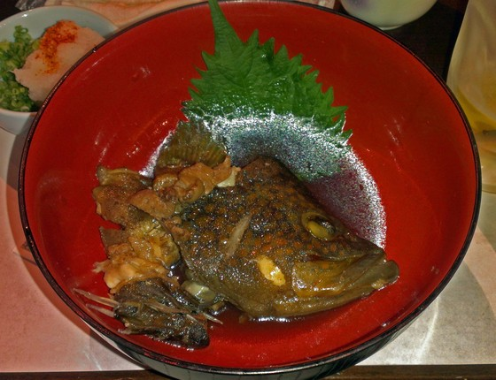
【材料】
キジハタ…1尾（500グラム以上が脂がのっていておいしいです）
●水…大さじ６
●酒…大さじ６
●しょうゆ…大さじ２
●みりん…大さじ２
●砂糖…大さじ１
（水、調味料の量はお好みで調整）
【作り方】
１．うろこ、内臓を取り除き、熱湯をかけて下処理をする。
２．●の材料を合わせ、沸騰させる。お好みで千切りしたしょうがひとかけを加える。
沸騰したらキジハタを入れ、落し蓋をして５分程度煮込み、お好みの味になるまで
煮詰める。（少し濃い目がオススメ）
３．お皿に盛って完成。

